目次

【本編】

Ⅰ．公園の概要

Ⅱ．目標像（公園の方針）

Ⅲ．取組の方針

【基礎資料】

1．公園の沿革

2．公園周辺の特性

3．関連計画における

公園の位置付け

4．公園の利用実態

5．ゾーンの設定

※取組成果を点検、評価し、必要に応じ適宜見直していきます

岸和田土木事務所／公園課

令和２年４月

蜻蛉池公園

マネジメントプラン

（案）

1. 公園の概要

1．公園名称：大阪府営蜻蛉池公園

2．所在地：岸和田市三ヶ山町ほか

3．公園種別：広域公園

4．開設面積：59.6　ha（都市計画面積：124.7　ha）

5．開設日：平成３年６月30日

6．アクセス：ＪＲ阪和線「下松」駅から南海バス「下松」バス停より

　　　　　　　　道の駅「愛彩ランド」行き乗り換え「蜻蛉池公園前」バス停下車すぐ

　　　　　　　　南海本線「岸和田」駅から南海バス「岸和田駅前」バス停より

　　　　　　　　道の駅「愛彩ランド」行き乗り換え「蜻蛉池公園前」バス停下車すぐ

7．概要：

蜻蛉池公園は、大阪府の南部岸和田市の中央部に位置し、昭和38年12月泉南地域の拠点となるべき広域公園として都市計画決定された。計画地は、この公園の名称の元となった蜻蛉池をはじめ箱谷池、七つ池、大池、隣徳池など大小30余の溜池を抱えた標高50～110ｍの緩やかな丘陵地で、南北2.1㎞、東西0.23～1.3㎞のつづみ形の地形である。

昭和55年12月に南部の区域48.5haについて事業認可を受け、用地買収に着手し、施設整備は昭和61年度に着手した。全体計画としては、北部に「森と文化とやすらぎ」をテーマにした森のゾーンを、南部には「花と水とスポーツ」をテーマにした広場ゾーンを、そしてこれらを結ぶ中央部には景観を楽しむ丘陵ゾーンを設けることにしており、既存の樹林地や溜池を活かした総合的な公園をめざしている。

8．主要施設：

①園路及び広場：大芝生広場

②修景施設：水と緑の音楽広場、花木園、あじさい園、ふれあいの森

③休養施設：シェルター、休憩所

④遊戯施設：子供の国

⑤運動施設：テニスコート、球技広場、ゲートボールコート

⑥便益施設：駐車場、売店、便所

⑦管理施設：公園管理事務所、車庫、倉庫、苗圃、スポーツハウス

9．経緯：

昭和38年12月　 岸和田都市計画として計画決定　　計画決定面積：108.52ha

昭和42年２月 都市計画変更 計画決定面積：102.7ha

昭和62年２月 都市計画変更　計画決定面積：124.7ha

平成３年６月 公園の一部約11.9haを開設（子供の国地区）

平成24年３月　　　　　　岸和田市地域防災計画で広域避難地に指定

平成27年９月　　　　　　大阪府地域防災計画で後方支援活動拠点に指定

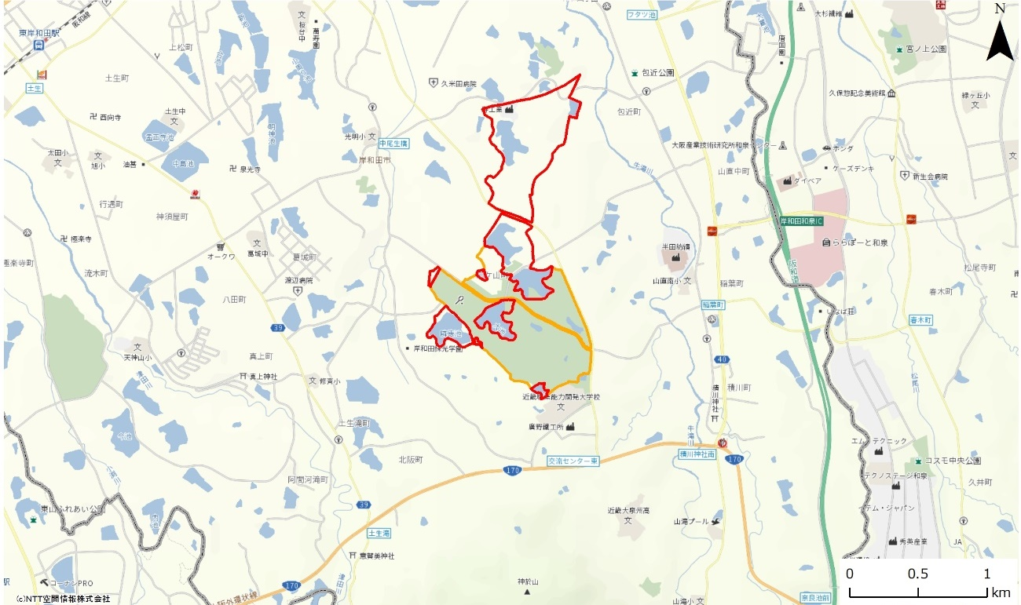

阪和線



東岸和田駅

岸和田和泉IC

阪和道

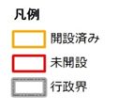

大阪外環状線



ベース図：NTT空間情報㈱

図１.広域図

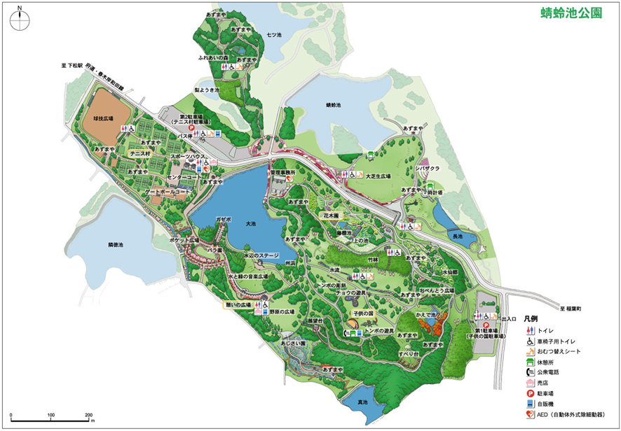

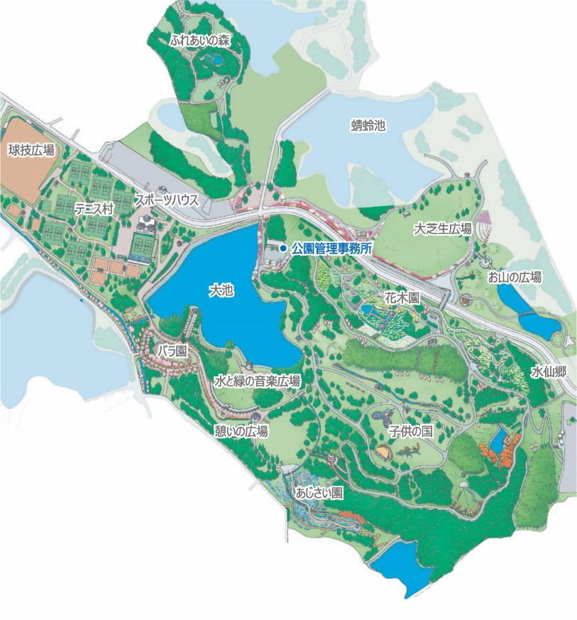

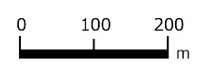

※施設設置範囲を抜粋

図２.施設配置図

1. 目標像（公園の方針）

マスタープランで定めた４つの目標像を実現するため、公園ごとの立地特性等に応じた目標像と方針を以下のとおり設定する。

**■目標像：『園内の様々な花や緑の豊かな丘陵地の景観の中で、**

**多様なレクリエーションが満喫できる公園』**

* 1. 取組基本方針
     1. 公園の特色を活かし育み、都市の顔となる公園づくりを推進
* 泉州地域の緑豊かな丘陵地の景観とため池の景観の中で地域住民が憩う公園
* 運動施設や四季折々の花の景観などを活用した地域の魅力づくりに貢献する公園
  + 1. 民間活力の積極的導入により、地域に貢献し、都市の活力を生み出す公園づくりを推進
* ため池や丘陵の景色を愛でながら飲食機能の充実等によりくつろぐことができる公園
* 遊戯施設などの施設が充実し、多様なアクティビティを年中楽しめる公園
  + 1. 府民の命を守り、安全・安心・快適に利用できる公園づくりを推進
* 広域避難場所として、周辺地域の避難者を地震発生時の市街地火災等から守る公園
* 後方支援活動拠点として、自衛隊や消防隊・警察の支援部隊の救出・救助活動拠点等の役割を果たす公園
  + 1. 多様な自然とふれあい、都市の環境を保全する公園づくりを推進
* 園内の竹林やため池、里山景観を守り、観察会やナイトツアー、子供向けの体験ツアーなどのプログラムの展開する公園
* 常にバラ、アジサイ、スイセン等の花景観を充実させ、新たな花の魅力を伝える公園
  1. ゾーン別の方針
     1. 賑わい創出ゾーン①②
* 多様な花を中心とし、四季を通じて自然景観を楽しむことができるゾーン
* 大芝生広場やタワー滑り台等の子どもから大人までがアクティビティを楽しむことができるゾーン
  + 1. スポーツゾーン
* 運動施設を活用するなど、府民の健康づくり習慣を促進するゾーン
  + 1. 自然ゾーン（蜻蛉池）
* 公園の特色である蜻蛉池を活かした自然景観づくりを楽しむゾーン
  + 1. 自然ゾーン（体験）
* あじさい園、花木園、水仙郷等の様々な花を活用し、自然とふれあう機会を創出するゾーン
* 昆虫を模した特徴的な遊具などにより自然を学び楽しむことができるゾーン
  1. ゾーンの設定

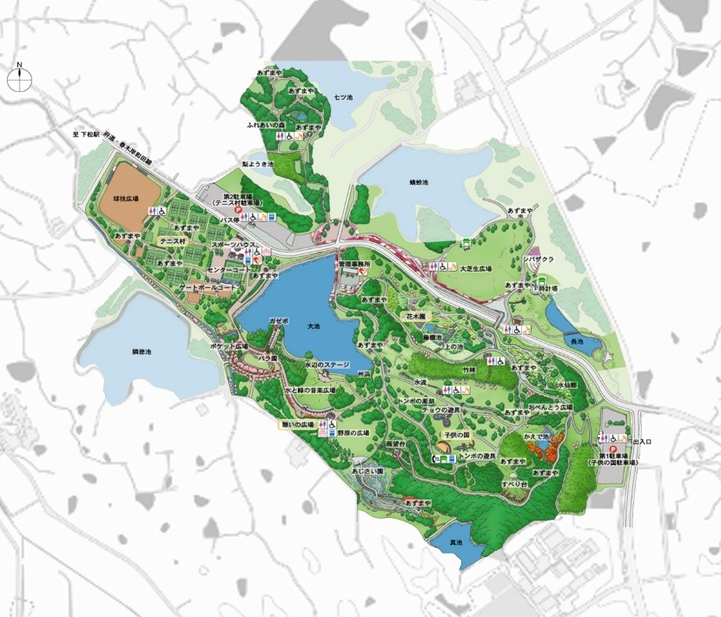

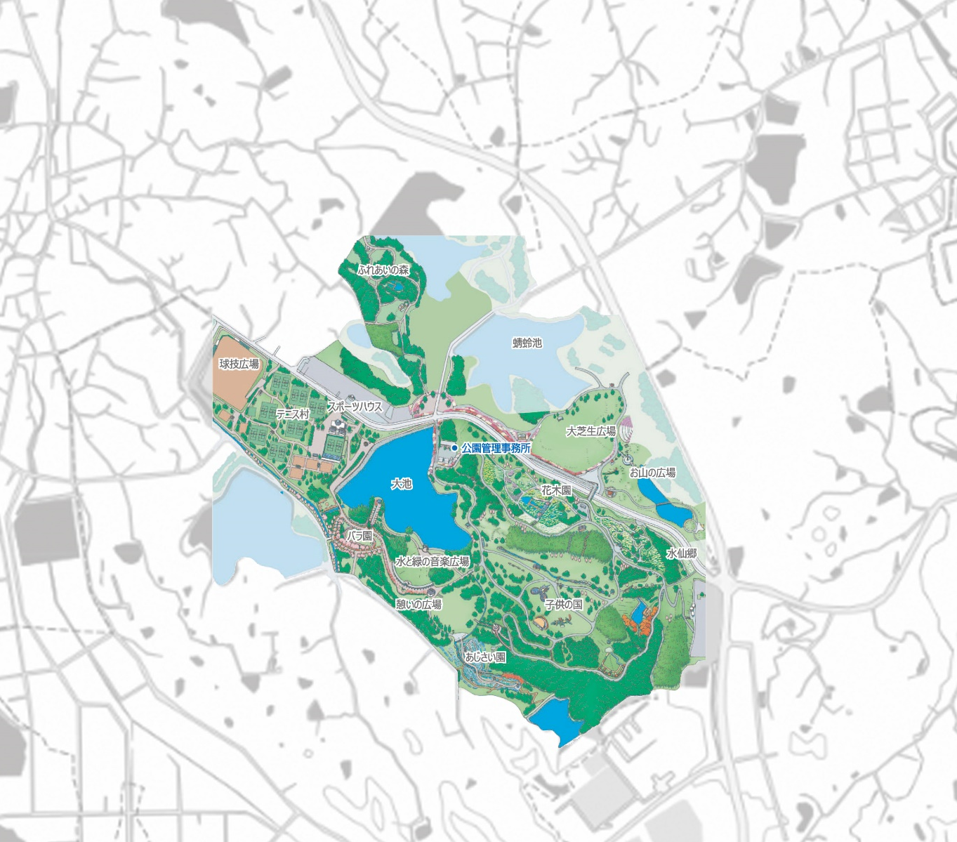



**自然ゾーン（蜻蛉池）**

事業中区域

**スポーツゾーン**

**賑わい創出ゾーン②**

**賑わい創出ゾーン①**

**自然ゾーン（体験）**

図３.ゾーンの設定

1. 取組の方針

公園の目標像を実現させるためには、公園の特性を踏まえた具体的な取組を進めていくことが必要である。公園に関わる多様な主体が取組の方針を共有しつつ連携していけるように、以下のとおり取組の方針を設定する。今後、民間活力の積極的な導入並びに地元市町村及び公園周辺の事業者との連携により、公園の賑わいづくりや利用者サービスをさらに高めていくとともに、様々な周辺地域の課題についても柔軟に対応する。

* 1. 運営管理の方針

公園の運営管理については、本マネジメントプランで定める目標像の実現に向け、本公園の特性を踏まえた方針を以下のとおり設定する。

* + 1. 大阪の魅力を高める
       1. 良質な自然景観を活かし、地域の魅力づくりに貢献
* 水面・芝生地、樹林からなる重層的で開放感のある景観づくりを推進する。
* 丘陵地の起伏に富んだ地形を活用し、山林の緑豊かな景観を演出する。
* 運動施設の充実を図り、緑豊かな環境の中でスポーツを楽しめる場を提供する。
* 地域住民や地元企業、行政機関等で構成されるプラットフォームの場を活用し、公園の活性化や魅力向上などの取組を促進する。
  + 1. 民間活力の積極的導入により、地域に貢献し、都市の活力を生み出す公園づくり
       1. 多様な施設と広大な空間を活かした心身の健康づくりを支援
* センターコートもある「テニス村」を活用し、テニス大会などのイベントを誘致する。
* 大型複合遊具のある「こどもの国」での遠足利用など、のびのびと体を動かし、楽しみながら健康増進が図られるような環境整備を推進する。
* 各種団体との連携や多彩なプログラムの提供による運動施設の利用促進を図る。
  + - 1. イベント等を通じて、誰もが公園づくりに参画できる機会の提供
* ボランティア団体と連携し、誰もが公園づくりに関わることができる機会の創出を図る。
  + - 1. 多様な主体との連携・協働による公園の更なる魅力向上
* 学識経験者、ボランティア団体、地元市、地域住民等をメンバーとした、公園と地域の連携について協議するプラットフォームの場を活用した取組を推進する。
* 民間活力の積極的な導入による公園の賑わいづくりや利用者サービスの向上を通じて公園の魅力をさらに高めていく。
* 公園の資源を最大限に活かすため、新たな付加価値の創出やICTによる健康づくりの場の提供など、先端テクノロジーを積極的に活用し、公園の魅力向上に取り組む。
  + 1. 府民の安全・安心を支える
       1. 広域避難場所・後方支援活動拠点として地域の安全・安心を支える
* 大阪府地域防災計画における後方支援活動拠点及び岸和田市地域防災計画における広域避難場所として、また大阪府ドクターヘリ運航に係る緊急離着陸場（ヘリポート）、岸和田市における災害時用臨時ヘリポートとして位置付けられていることから、非常時において適切に機能が発揮できるよう、関係機関と良好な協力体制を構築し、適切な管理を行う。
* 災害発生時に円滑な避難誘導を行うなど、関係機関と連携した防災訓練の充実により、災害発生時における公園での円滑な防災活動に貢献する。
* 関係機関と連携した防災イベントやキャンペーンなど啓発活動の支援を行う。
  + - 1. 公園におけるユニバーサルデザインを充実
* 誰もが参加できる体験プログラムやイベントの開催、公園施設の改修に合わせたバリアフリー化の推進など、公園におけるユニバーサルデザインの充実を図る。
  + 1. 都市の貴重な自然環境を次世代につなぐ
       1. 里山景観の保全と活用
* 公園の特色でもある里山の景観の保全に努め、これらを適切に活用し、ゾーン区分に応じた自然環境の保全・創出と自然環境学習の場の提供に努める。
* 「ふれあいの森」においては、既存樹林地を保全し、多様な生物が生息する森づくりをめざしたボランティア団体が組織されているため、これらの団体と連携した里山環境の保全・活用を推進する。
  1. 維持管理の方針

維持管理の取組方針について、本公園の景観特性、施設特性等を踏まえた取組方針を以下に提示する。

* + 1. 維持管理の取組方針
       1. 良質な自然景観を活かし、地域の魅力づくりに貢献
* バラ園、あじさい園、水仙郷、花木園などの花木を良好に管理し、四季を通して見ごたえのある景観づくりを推進する。
* 竹林や樹木の間伐による景観維持を着実に実施する。
  + - 1. 公園施設の戦略的維持管理による安全性・快適性の向上
* 大型遊具や各種運動施設など園内の多種多様な施設について、定期的な点検や保守メンテナンス等、効果的・効率的な維持管理を行う。

③ 樹木再整備による貴重なみどり資源の保全・継承

* 老木化した樹木の更新や密集樹林地の整理など、効果的・効率的な樹木再整備の取組を推進する。
  + 1. 施設別の取組方針
       1. 水と緑の音楽広場及びポケット広場
* 多種のバラやクサツゲ、芝生については、生育条件に応じた継続的な管理を行い、長期的展望にたった計画的な植物管理を行う。
  + - 1. アジサイ園
* 入口部の開放感ある風景や奥の谷地形を生かした風情ある風景の形成をめざして、長期的展望に立った計画的な植物管理を行う。

* 1. 整備・改修の方針

公園の整備・改修については、本公園の性格・役割や目標に照らし、長期的な視点に立つことを基本とし、整備・改修の対象となる施設の現況特性等に応じ、方針を以下のとおり定めて行うものとする。

* + 1. 大阪府都市基盤施設長寿命化計画に基づく施設の改修・更新

「大阪府都市基盤施設長寿命化計画」に基づき、計画的に施設の改修・更新を実施し、公園施設の機能を維持する。

* + 1. ユニバーサルデザインを促進

障害の有無、年齢、性別、人種等にかかわらず、多様な人々が利用しやすいよう、ユニバーサルデザインの考え方に基づき、施設の計画的な整備・改修を行う。

* + 1. 丘陵ゾーン、森のゾーン（一部）の新規整備

今後、事業認可区域において、丘陵ゾーンや森のゾーンなどの開設区域とは性格の異なる区域を整備することにより、既存の広場ゾーンとの一体的な利用を促進するとともに、多様なニーズに応じた幅広い年齢層の利用、新たな需要層の開拓や多世代交流などの誘発的効果の発現を図る。また、広域避難場所や後方支援活動拠点としての位置付けをふまえた整備とし、公園北側からのアクセス性の向上を図る。

* 1. 評価指標と目標値

これらの取組により、多くの人が満足して利用できる公園となるよう魅力の向上を図り、マスタープランに示す以下の評価指標と目標値の実現をめざす。

表１.評価指標と目標値

|  |  |  |  |  |
| --- | --- | --- | --- | --- |
| **評価指標** | **単位** | **現況値**  **（2017年）** | **目標値**  **（2028年）** | **備考** |
| 年間来園者数 | 万人 | 91 | 100 | 1割増 |
| 利用者満足度　注） | ％ | 72 | 82 | 10％増 |

注）来園者に対するアンケートで、「1.満足」と回答した人数を、アンケート回答者数で除算した値。アンケートは「1.満足　　2.やや満足　　3.やや不満　　4.不満　　5.わからない」から選択

蜻蛉池公園基礎資料

* 1. 公園の沿革

蜻蛉池公園は泉南地域の拠点ともなるべき広域公園として、昭和38年12月に計画決定された。平成３年に公園の一部を開設し、その後も追加開設を重ね現在の開園面積となっている。

また、平成13年に蜻蛉池公園での活動を主とするボランティア組織が発足し、ふれあいの森において主体的な活動を実施している他、平成30年には指定管理者によるネットワークを活用した賑わい創出が評価されるなど、多様な主体との積極的な連携・協働が図られており、魅力的な公園づくりに取り組んでいる。

|  |  |  |  |  |
| --- | --- | --- | --- | --- |
| 年月日 | | | | 項目 |
| 昭和 | 38. | 12. | 28 | 岸和田都市計画として計画決定　　計画決定面積：108.52ha |
|  | 62. | 2. | 27 | 都市計画変更　計画決定面積：124.7ha  都市計画道路・泉州山手線の変更及び岸和田中央線計画決定に伴い、公園北部を削除するとともに、公園南部を追加 |
| 平成 | 3. | 6. | 30 | 公園の一部約11.9haを開設（子供の国地区） |
|  | 5. | 5. | 1 | 子供の国周辺及び花木園の一部5.7haを開設（全体17.6ha） |
|  | 6. | 10. | 27 | 皇太子殿下御成婚記念事業として「水と緑の音楽広場」竣工式  「水と緑の音楽広場」開設2.0ha（全体19.6ha） |
|  | 7. | 10. | 1 | 「野原の広場」「おべんとう広場」2.2ha開設（全体21.4ha） |
|  | 8. | 11. | 8 | テニス村「センターコート」「ゲートボールコート」「園路広場」  「野原の広場」「花木園一部」　4.2ha開設（全体30.9ha） |
|  | 10. | 1. |  | 「球技広場」「子供の国駐車場」4.5ha開設（全体35.4ha） |
|  | 11. | 10. | 31 | 第23回全国育樹祭（大芝生広場） |
|  | 13. | 4. | 1 | ふれあいの森に「蜻蛉池公園夢の森つくり隊」ボランティアが発足 |
|  | 16. | 3. |  | 大芝生広場地区　7.1ha　開設（全体43.6ha） |
|  | 18. | 2. |  | あじさい園　1.6 ha　開設（全体45.2ha） |
|  | 19. | 4. | 1 | 新池周辺2.2ha、ふれあいの森地区3.6ha　開設（全体　51.0ha） |
|  | 22. | 2. | 15 | 岸和田中央線から出土した「衣ヶ谷古墳」を移築復元 |
|  | 26. | 10. | 30 | 長池地区（エントランス部）及び第3駐車場（便所を含む。）3.9ha開設（全体57.1ha） |
|  | 28. | 4. | 1 | ふれあいの森（梨ようき池周辺）　0.5ha開設（全体57.6ha） |
|  | 31. | 2. | 28 | 水辺の広場　0.7ha開設（全体58.3ha） |
| 令和 | 2. | 3. | 13 | 水辺の広場 1.3ha開設（全体59.6ha） |

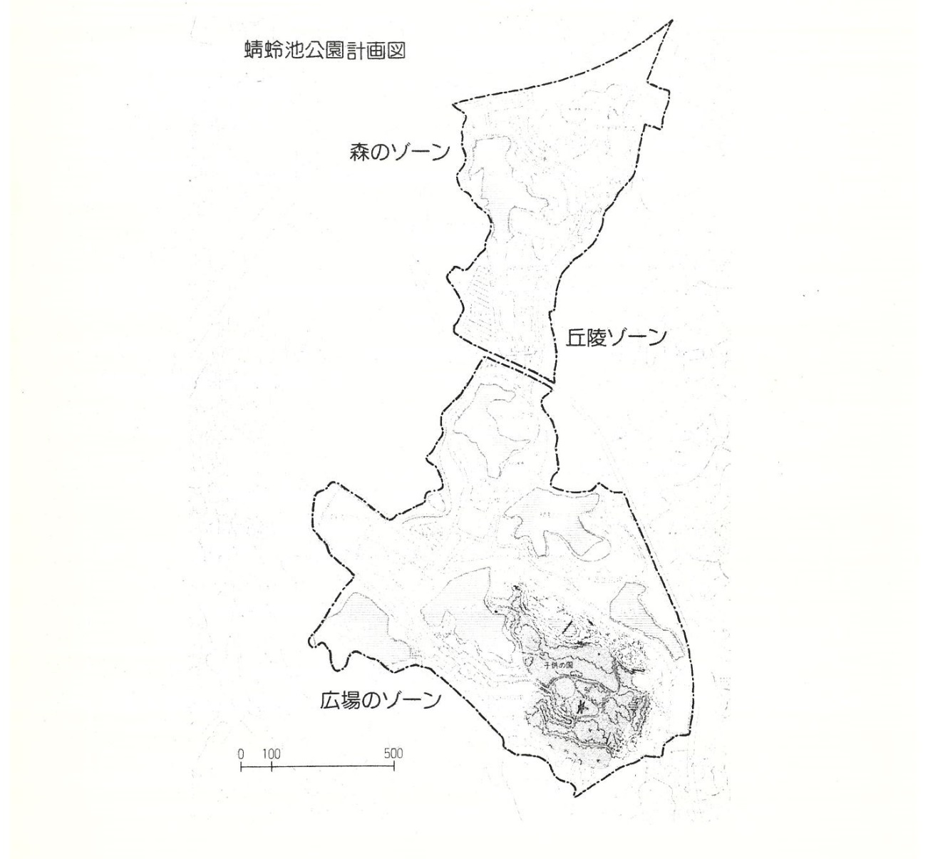

出典：府営公園のあゆみ―公園課30周年記念誌―

（平成6年3月　大阪府土木部公園課）

平面図

・平面図

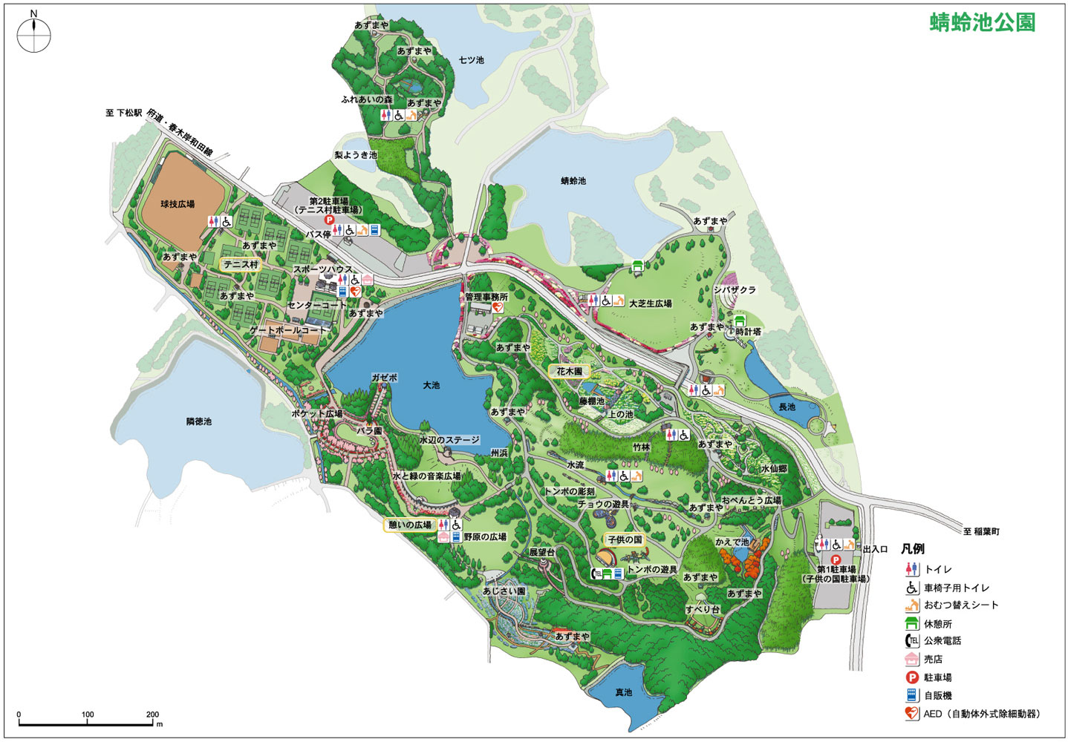

出典：府営公園135周年記念誌

（2009.3　大阪府都市整備部公園課）

* 1. 公園周辺の特性
* 用途地域の状況

蜻蛉池公園は用途指定がなされていない土地に周囲を囲まれている。また、周辺には第一種住居地域や第一種低層若しくは中高層住居専用地域、準工業地域、工業専用地域が主として確認される。

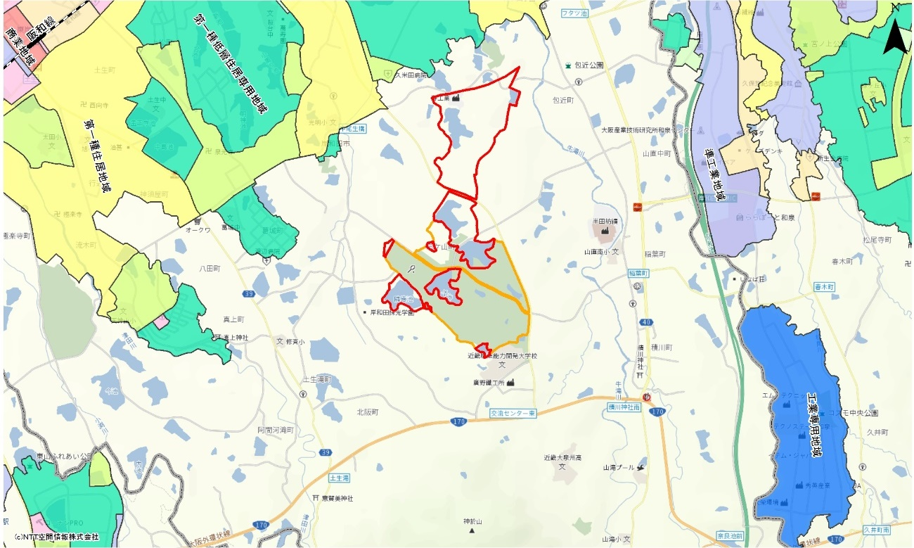

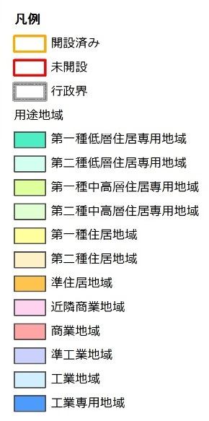

※国土数値情報を大阪府地図情報提供システムより補正

ベース図：NTT空間情報㈱

* 立地特性

蜻蛉池公園は、近隣に鉄道路線がなくバスや自家用車でのアクセスが主な手段となる。周辺には阪和道岸和田和泉ICが立地している他、光明小学校等の学校も確認される。

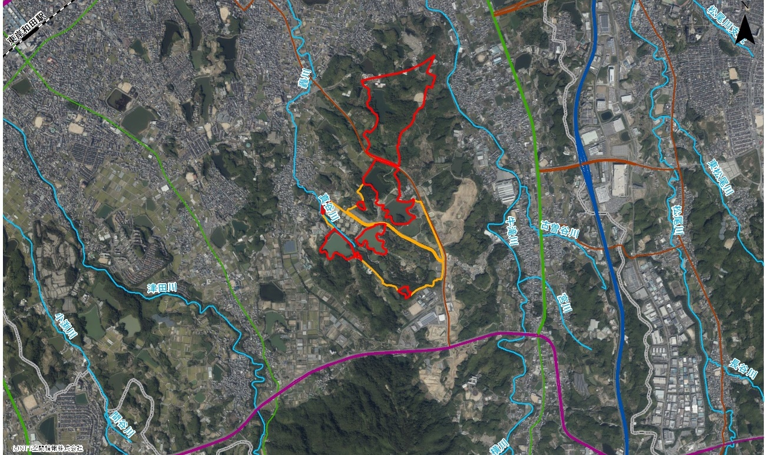

東岸和田駅

宮ノ上公園

ららぽーと和泉

岸和田和泉IC

コストコホール

セール和泉倉庫店

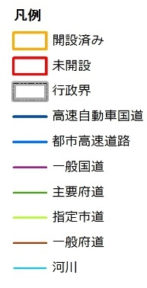

近畿職業能力開発大学校

阪和道

道の駅 愛彩ランド

フクロウの森

大阪外環状線

公園・緑地

府庁・市区役所

大規模商業施設

その他

国見広場 神於山

ベース図：NTT空間情報㈱

* 地形条件

蜻蛉池公園は岸和田市中央部の丘陵地帯に位置し、ゆるやかな斜面地で鼓形の地形となっている。また、標高は南側が80～110mと最も高く、北西に向かい低くなるが大部分は50～80mの丘陵地で、公園敷地内にはため池も確認される。

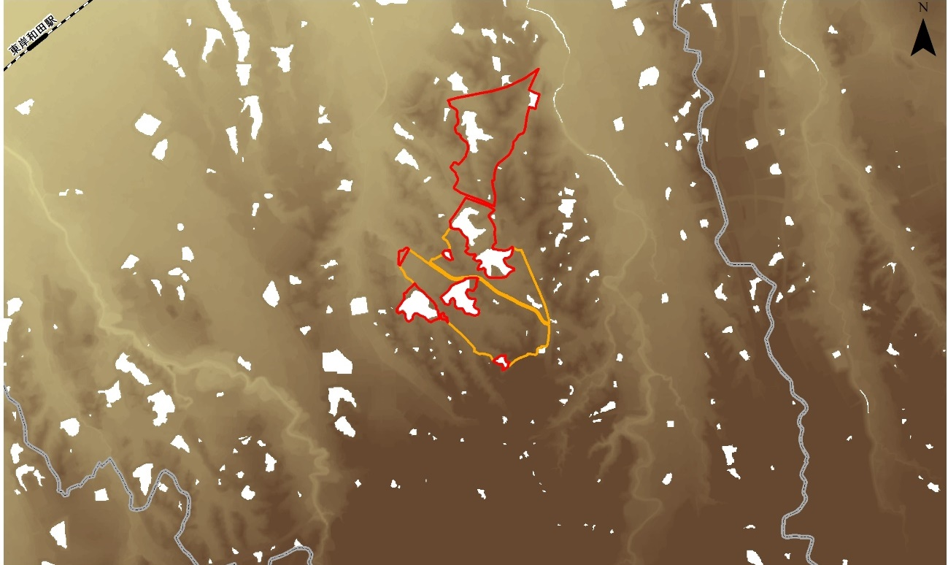

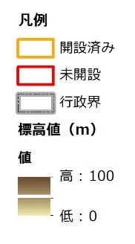

出典：国土地理院基盤地図情報数値標高モデル

* 緑被状況

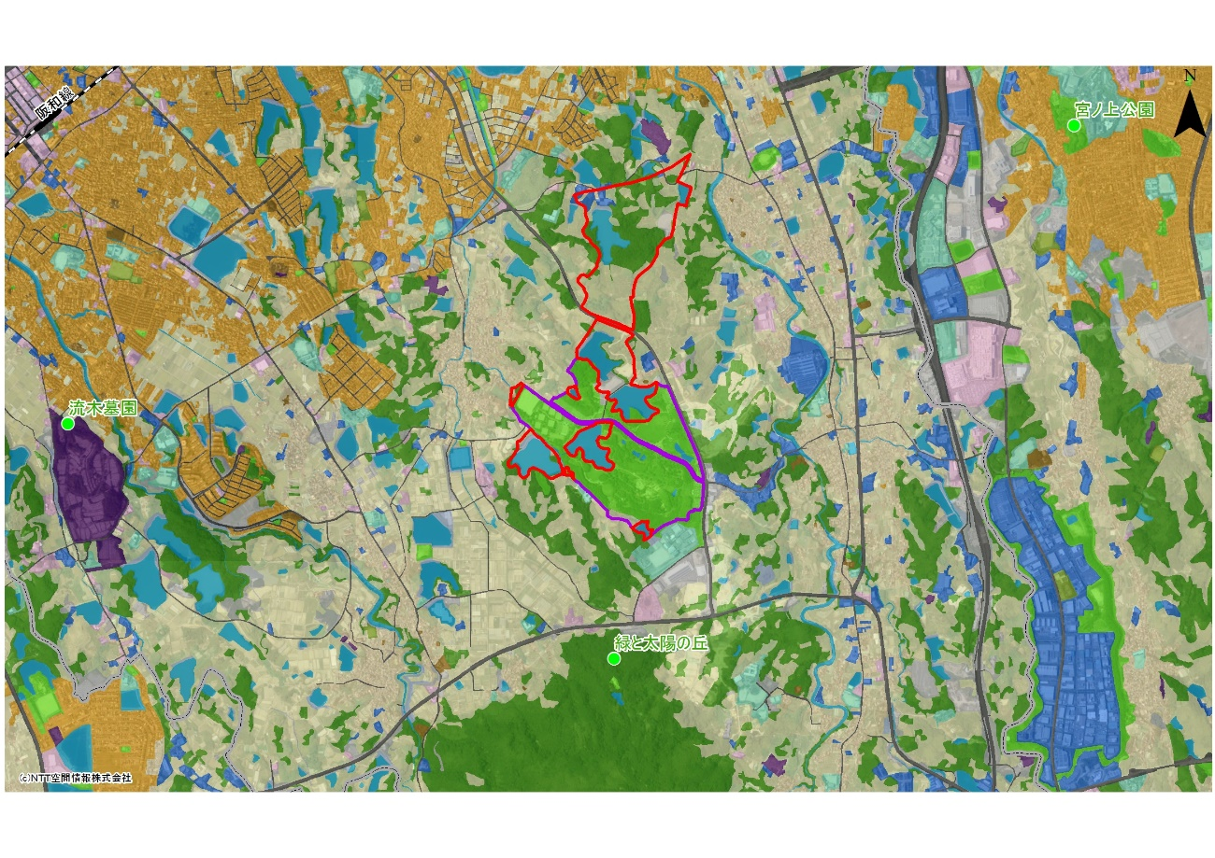蜻蛉池公園は市の西南に連なる泉南の丘陵地帯の入り口に当たり、緑豊かな地域に立地している。また、周辺には泉州地方に特徴的なため池が点在している。

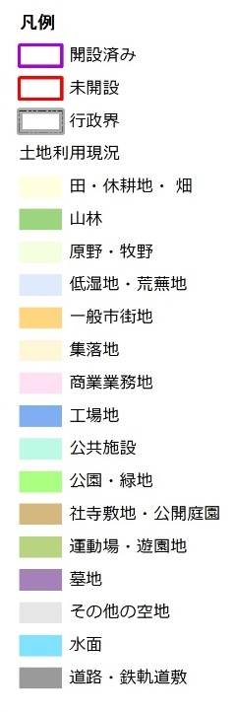

出典：大阪府都市計画基礎調査　土地利用現況（平成27年）

ベース図：NTT空間情報㈱

* 1. 関連計画における公園の位置付け

関連する計画での蜻蛉池公園の位置付けを以下に抜粋整理する。

■第４次岸和田市総合計画

（将来構想 平成23年3月、第3期戦略計画 平成31年3月策定　岸和田市）

* 市内丘陵部において、ゆとりある住宅地の創出、地域資源と連携した企業誘致、農業基盤の強化や安心安全な農作物の提供、蜻蛉池公園や神於山と連携した**自然資源の保全活用**を基本コンセプトとし、地域コミュニケーションが形成された**持続可能な“まち”「ゆめみヶ丘岸和田」**の整備が進んでいる。
* **みどりの交流ゾーン**と位置付け、広域的な公園拠点とともに、地域資源を活かした**都市と農業が融合するゾーン**として長期的に整備・形成を図ります。

■岸和田市都市計画マスタープラン（平成23年3月策定　岸和田市）

* 神於山・蜻蛉池公園・久米田公園・中央公園をつなぐ**緑道の形成（海までつながる春木川緑道）**を推進します。
* 蜻蛉池公園や神於山を核とし、史跡や集落、地形・植生、また山並みと一体となった農村風景など、**生活と自然が織りなす空間の保全**を図ります。
* 蜻蛉池公園等の保全・整備を図りながら、**みどりのネットワーク強化**に取り組む必要がある。
* 地域の人々と一緒に考え、**地域に根づいた公園づくり**を実施していく。
* **市のシンボル**として自然環境を活用した整備を行います。

■岸和田市みどりの基本計画（平成30年3月策定　岸和田市）

* 蜻蛉池公園を含む岸和田中部地域の**緑被率は約50%**と高い値となっている。
* **市民の誇りに思えるみどり**は、蜻蛉池公園、中央公園、久米田池、久米田寺周辺、岸和田城周辺などとなっている。
* 蜻蛉池公園は、広域的な救助活動の拠点（**後方支援活動拠点**）となっている。
* **自然の乏しい市街地における自然と触れ合う場**としての役割や**水とみどりによる景観形成**が期待できるため、神於山から蜻蛉池公園、久米田池、中央公園を経由し海までつながる**春木川緑道の整備**や牛滝川、津田川の保全・整備に努めます。
  1. 公園の利用実態
* 利用者特性の把握

本公園は、遊具の使用や花や緑を楽しむことを目的とした利用が多く、幅広い年齢層からの利用がある。利用者の約9割は府内からの利用となっており、滞在時間が半日程度以上の長時間滞在者が約4割みられる。

満足度では、植物管理の満足度は高いが、便所や売店などのサービス施設、イベントの種類や数、その案内などについては、満足との回答は2割前後となっている。

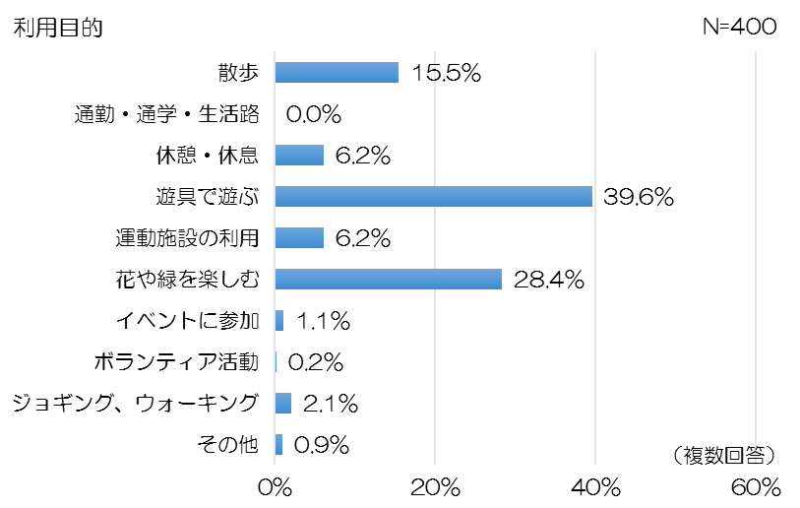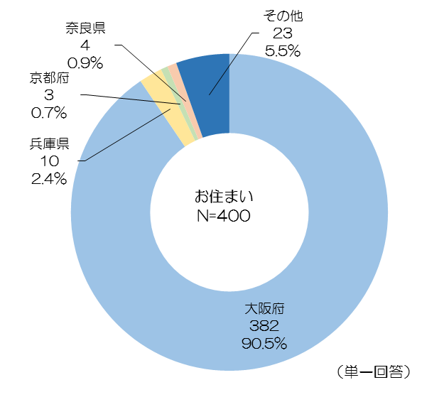

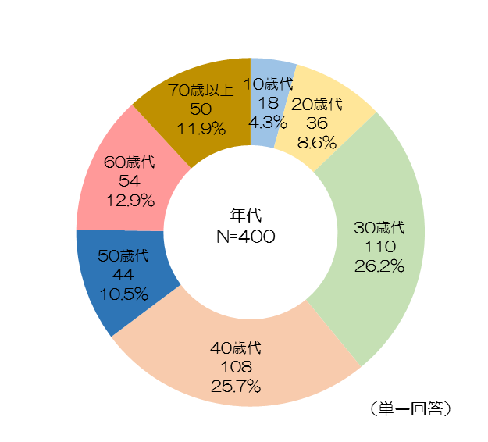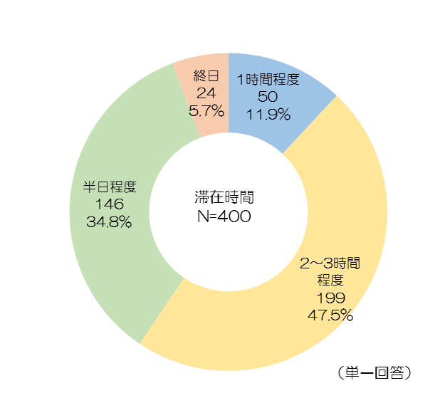

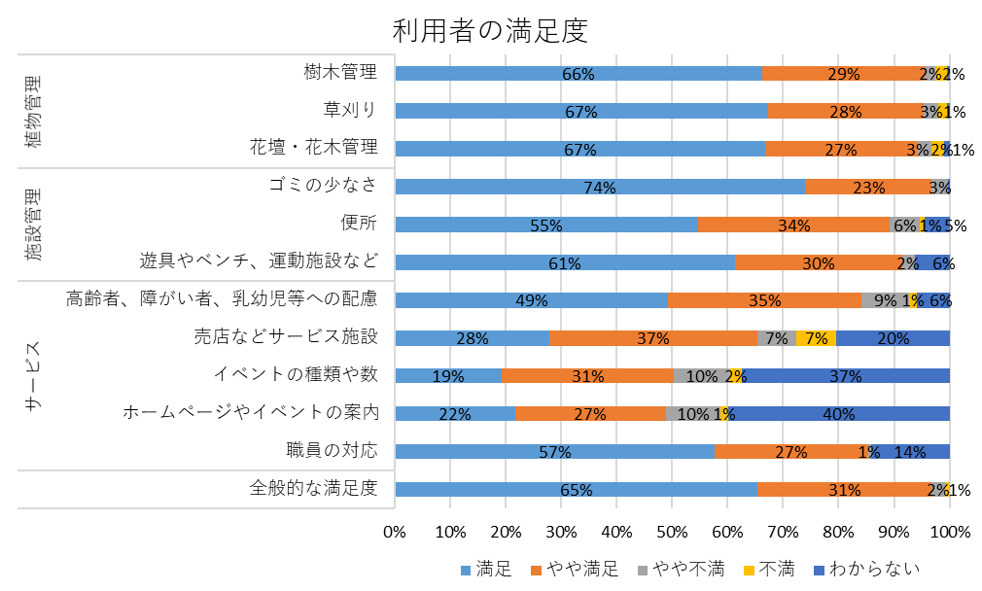

出典：平成30年度府営公園利用者満足度調査

* 公園施設の利用実態の把握

本公園の年間来園者数は、平成16年度以降は横ばい傾向となっている。なお、平成27年度の92万人が最高値である。施設利用では、球技広場に比べ、テニスコート（センター）の使用件数が大幅に上回っている。

・来園者数

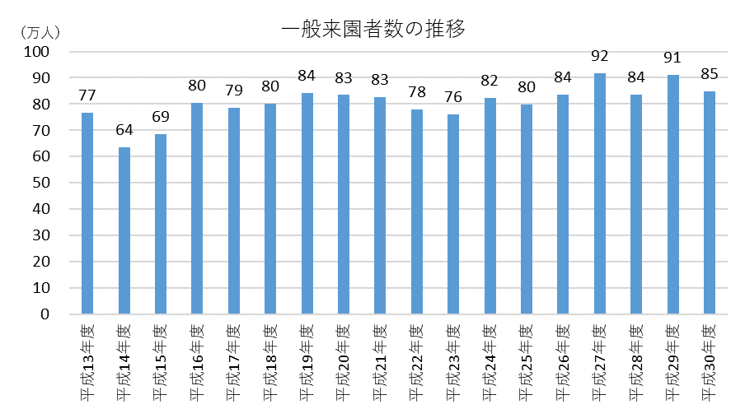

・施設別使用件数・使用率等



* 1. ゾーンの設定
* 各ゾーンの区分とコンセプト

マネジメントプランで設定したゾーンについて、各公園に共通するゾーン区分とコンセプトを以下のように定めた。

※公園によっては一部のゾーンのみ設定している場合がある。

|  |  |
| --- | --- |
| **ゾーン名** | **コンセプト** |
| 自然ゾーン | みどり、花、水等の自然資源に恵まれ、それらの魅力を保全し、活用していくゾーン |
| スポーツゾーン | テニスコート、野球場、球技広場等の各種スポーツの場となり、利用者の心と体の健康を作り出すゾーン |
| 賑わい創出ゾーン | その公園の魅力を活かし、施設やイベントを通じて賑わいを創出するゾーン |
| レクリエーションゾーン | みどりや川辺、海浜といった豊かな自然の中で、多種多様なレクリエーション活動の場となるゾーン |

* ゾーンの設定
* 本公園の東南部は、和泉山脈からつづく丘陵の樹林地を残したエリアとなっており、散策などで自然を楽しむことができるため、体験を主とする自然ゾーン（体験）と設定した。
* 本公園の南西部は、大池の広大な眺望を楽しむことができる展望スポットとなっており、バラ園や売店機能等の集客施設が配置されているため、賑わい創出ゾーン①と設定した。
* 本公園の南東部は、大芝生広場を中心に岸和田市道尾生稲葉線に接することから来訪者による賑わいを期待することができるとし、賑わい創出ゾーン②と設定した。
* 本公園の北西部は、岸和田市道尾生稲葉線に接しアクセス性に優れているため、テニスコートと球技広場が集中配置されていることから、スポーツゾーンと設定した。
* 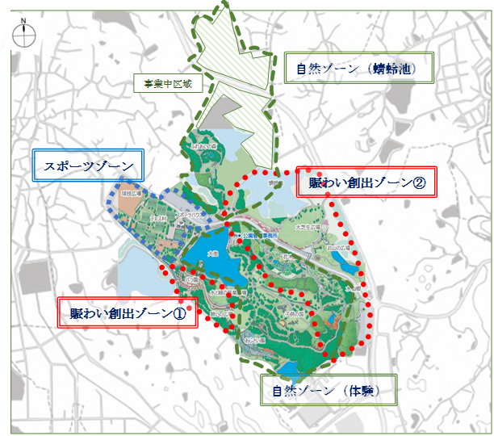本公園の北部は、蜻蛉池や梨ようき池などのため池と周辺のふれあいの森などの樹林地ならなり、豊かな自然環境の保全・活用を図るエリアとして自然ゾーン（蜻蛉池）と設定した。